

**Об утверждении регламента государственной услуги "Субсидирование повышения урожайности и качества продукции растениеводства, стоимости горюче-смазочных материалов и других товарно-материальных ценностей, необходимых для проведения весенне-полевых и уборочных работ, путем субсидирования производства приоритетных культур"**

***Утративший силу***

Постановление акимата Алматинской области от 14 октября 2019 года № 439. Зарегистрировано Департаментом юстиции Алматинской области 18 октября 2019 года № 5286. Утратило силу постановлением акимата Алматинской области от 19 марта 2020 года № 113

      Сноска. Утратило силу постановлением акимата Алматинской области от 19.03.2020 № 113 (вводится в действие по истечении десяти календарных дней после дня его первого официального опубликования).

      В соответствии с пунктом 1 статьи 16 Закона Республики Казахстан от 15 апреля 2013 года "О государственных услугах" и приказом Министра сельского хозяйства Республики Казахстан от 6 мая 2015 года № 4-3/423 "Об утверждении стандарта государственной услуги "Субсидирование повышения урожайности и качества продукции растениеводства, стоимости горюче-смазочных материалов и других товарно-материальных ценностей, необходимых для проведения весенне-полевых и уборочных работ, путем субсидирования производства приоритетных культур" (зарегистрирован в Реестре государственной регистрации нормативных правовых актов № 11705), акимат Алматинской области ПОСТАНОВЛЯЕТ:

      1. Утвердить прилагаемый регламент государственной услуги "Субсидирование повышения урожайности и качества продукции растениеводства, стоимости горюче-смазочных материалов и других товарно-материальных ценностей, необходимых для проведения весенне-полевых и уборочных работ, путем субсидирования производства приоритетных культур".

      2. Признать утратившими силу постановления акимата Алматинской области "Об утверждении регламента государственной услуги "Субсидирование повышения урожайности и качества продукции растениеводства, стоимости горюче-смазочных материалов и других товарно-материальных ценностей, необходимых для проведения весенне-полевых и уборочных работ, путем субсидирования производства приоритетных культур" от 09 октября 2017 года № 412 (зарегистрирован в Реестре государственной регистрации нормативных правовых актов № 4347, опубликован 27 октября 2017 года в Эталонном контрольном банке нормативных правовых актов Республики Казахстан), "О внесении изменений в постановление акимата Алматинской области от 09 октября 2017 года № 412 "Об утверждении регламента государственной услуги "Субсидирование повышения урожайности и качества продукции растениеводства, стоимости горюче-смазочных материалов и других товарно-материальных ценностей, необходимых для проведения весенне-полевых и уборочных работ, путем субсидирования производства приоритетных культур" от 20 ноября 2018 года № 553 (зарегистрирован в Реестре государственной регистрации нормативных правовых актов № 4935, опубликован 12 декабря 2018 года в Эталонном контрольном банке нормативных правовых актов Республики Казахстан).

      3. Государственному учреждению "Управление сельского хозяйства Алматинской области" в установленном законодательством Республики Казахстан порядке обеспечить:

      1) государственную регистрацию настоящего постановления в Департаменте юстиции Алматинской области;

      2) размещение настоящего постановления на интернет-ресурсе акимата Алматинской области после его официального опубликования;

      3) в течение десяти рабочих дней после государственной регистрации настоящего постановления представление в государственно-правовой отдел аппарата акима Алматинской области сведений об исполнении мероприятий, предусмотренных подпунктами 1) и 2) настоящего пункта.

      4. Контроль за исполнением настоящего постановления возложить на заместителя акима Алматинской области С. Бескемпирова.

      5. Настоящее постановление вступает в силу со дня государственной регистрации в органах юстиции и вводится в действие по истечении десяти календарных дней после дня его первого официального опубликования.

|  |  |
| --- | --- |
| *Аким области* | *А. Баталов* |

|  |  |
| --- | --- |
|  | Утвержден постановлением акимата Алматинской области от "____" ________ 2019 года № _____ |

**Регламент государственной услуги "Субсидирование повышения урожайности и качества продукции растениеводства, стоимости горюче-смазочных материалов и других товарно-материальных ценностей, необходимых для проведения весенне-полевых и уборочных работ, путем субсидирования производства приоритетных культур"**

**1. Общие положения**

      1. Государственная услуга "Субсидирование повышения урожайности и качества продукции растениеводства, стоимости горюче-смазочных материалов и других товарно-материальных ценностей, необходимых для проведения весенне-полевых и уборочных работ, путем субсидирования производства приоритетных культур" (далее – государственная услуга) оказывается бесплатно физическим и юридическим лицам (далее – услугополучатель) местными исполнительными органами области, районов и городов областного значения (далее - услугодатель).

      Государственная услуга оказывается на основании стандарта государственной услуги "Субсидирование повышения урожайности и качества продукции растениеводства, стоимости горюче-смазочных материалов и других товарно-материальных ценностей, необходимых для проведения весенне-полевых и уборочных работ, путем субсидирования производства приоритетных культур" утвержденного приказом Министра сельского хозяйства Республики Казахстан от 6 мая 2015 года № 4-3/423 (зарегистрирован в Реестре государственной регистарции нормативных правовых актов № 11705) (далее - Стандарт).

      Прием заявок и выдача результатов оказания государственной услуги осуществляются через веб-портал "электронного правительства" www.egov.kz (далее – портал).

      2. Форма оказания государственной услуги: электронная.

      3. Результат оказания государственной услуги: загрузка в информационную систему казначейства электронного файла с платежным поручением к оплате для дальнейшего перечисления причитающихся бюджетных субсидий на банковские счета услугополучателей.

      Форма представления результата оказания государственной услуги: электронная.

      При обращении через портал услугополучателю направляется уведомление с решением о назначении/не назначении субсидии в "личный кабинет" в форме электронного документа, подписанного электронной цифровой подписью (далее – ЭЦП) уполномоченного лица услугодателя.

**2. Описание порядка действий структурных подразделений (работников) услугодателя в процессе оказания государственной услуги**

      4. Основанием для начала процедуры (действия) по оказанию государственной услуги является обращение услугополучателя с пакетом документов, согласно пункту 9 Стандарта.

      5. Содержание каждой процедуры (действия), входящей в состав процесса оказания государственной услуги, длительность его выполнения:

      1) прием, регистрация документов услугодателя - 20 (двадцать) минут. Результат - определение ответственного исполнителя услугодателя;

      2) рассмотрение документов и определение ответственного исполнителя услугодателя - 3 (три) часа. Результат - определение ответственного исполнителя услугодателя;

      3) оформление ответственным исполнителем услугодателя результата оказания государственной услуги и направление на подпись руководителю услугодателя - 2 (два) рабочих дня. Результат - направление результата оказания государственной услуги на подпись руководителю услугодателя;

      4) подписание результата оказания государственной услуги и направление ответственному исполнителю услугодателя - 4 (четыре) часа. Результат - направление результата оказания государственной услуги ответственному исполнителю услугодателя;

      5) выдача результата оказания государственной услуги - 20 (двадцать) минут. Результат - выдача результата оказания государственной услуги.

**3. Описание порядка взаимодействия структурных подразделений (работников) услугодателя в процессе оказания государственной услуги**

      6. Перечень структурных подразделений (работников) услугодателя, которые участвуют в процессе оказания государственной услуги:

      1) сотрудник канцелярии услугодателя;

      2) руководитель услугодателя;

      3) ответственный исполнитель услугодателя;

      7. Описание последовательности процедур (действий) между структурными подразделениями (работниками) с указанием длительности каждой процедуры (действия) приведены в приложении настоящего регламента "Справочнике бизнес-процессов оказания государственной услуги".

**4. Описание порядка взаимодействия с государственной корпорацией "Правительство для граждан" и (или) иными услугодателями, а также порядка использования информационных систем в процессе оказания государственной услуги**

      8. Описание порядка обращения и последовательности процедур (действий) услугодателя и услугополучателя при оказании государственных услуг через портал:

      1) услугополучатель регистрируется на портале, направляет запрос в форме электронного документа, подписанного ЭЦП;

      2) в "личном кабинете" услугополучателя отображается статус об отправке электронной заявки для оказания государственной услуги;

      3) после принятия запроса, порядок действий структурных подразделений услугодателя в процессе оказания государственной услуги осуществляется в соответствии с пунктом 5 настоящего регламента.

|  |  |
| --- | --- |
|  | Приложение к регламенту государственной услуги "Субсидирование повышения урожайности и качества продукции растениеводства, стоимости горюче-смазочных материалов и других товарно-материальных ценностей, необходимых для проведения весенне-полевых и уборочных работ, путем субсидирования производства приоритетных культур" |

**Справочник бизнес-процессов оказания государственной услуги**

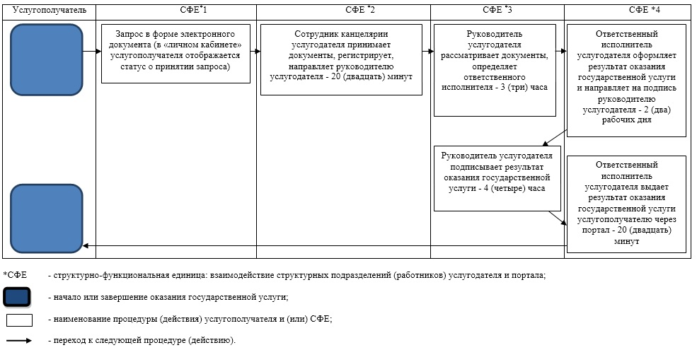

© 2012. РГП на ПХВ «Институт законодательства и правовой информации Республики Казахстан» Министерства юстиции Республики Казахстан